8 «б»12.05.2020г Тема урока «Плоское зеркало”

**Видеоурок:** <https://www.youtube.com/watch?v=tsUF2pecf8w>

Сегодня мы поговорим о плоском зеркале. Не трудно догадаться, что **плоское зеркало — это поверхность, которая зеркально отражает свет.**

Все мы много раз видели зеркала. В зеркале образуется точная копия реального предмета.

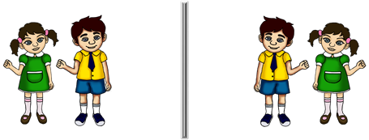

Также, мы знаем, что чем дальше мы от зеркала, тем дальше изображение. Но как получается так, что в зеркале образуется изображение, которое как будто находится за зеркалом? Зная закон отражения света, который мы изучили на прошлом уроке, понять это довольно легко. Рассмотрим простой пример. На рисунке вы видите плоское зеркало и источник света, который традиционно обозначается буквой *S*.

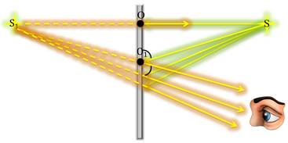

Этот источник испускает лучи света, которые падают на зеркало. Угол падения равен углу отражения. Как строить отражённые лучи, мы уже научились. Итак, лучи света падают на зеркало от источника света и, отражаясь, попадают нам в глаза. А теперь, давайте продолжим все отражённые лучи за зеркало. Если мы внимательно и аккуратно начертим все линии, то они обязательно сойдутся в одной точке. Эта точка называется мнимым изображением точки *S*. То есть, эти лучи попадают в глаз, как будто исходя из мнимого источника света, который мы обозначим *S*1. Точки *S* и *S*1 будут находиться на прямой перпендикулярной зеркалу. Это очевидно, потому что луч *SO* отражается от зеркала под углом 0o (то есть падает перпендикулярно плоскости зеркала). Рассмотрим два треугольника, образованные первыми двумя лучами и их мнимыми изображениями. У треугольников есть общая сторона. Оба треугольника прямоугольные, потому что прямая *SS*1 перпендикулярна зеркалу. Так как угол падения равен углу отражения, мы легко можем доказать, что угол *SO*1*O* равен углу *S*1*O*1*O*. Тогда получается, что у обоих треугольников есть общая сторона и два прилежащих к ней угла равны. Это признак равенства треугольников, значит, треугольники равны. Точно таким же способом можно доказать равенства остальных треугольников. А раз все эти треугольники равны, значит, **мнимые изображения располагаются за зеркалом на том же расстоянии, на котором реальные предметы находятся от зеркала.**

Равенство этих треугольников также доказывает, что и **высота мнимого изображения равна высоте реальных предметов перед зеркалом.** То есть, размеры предметов сохраняются. Но всё равно, у зеркального изображения есть одно отличие, как вы знаете. Оно путает право и лево. То есть, в зеркале, правая сторона изображения кажется левой. В этом нет ничего удивительного: ведь если вы и ваш друг стоите напротив друг друга, то напротив вашей правой руки находится его левая рука.

Ну, в общем-то, вы итак всё знаете про зеркало, но сегодня мы ещё и объяснили, как и почему образуется зеркальное отражение.

Ну а теперь, как мы и договаривались, продолжим игру в сталкера. Сегодня у него совсем простая задача: нужно найти настоящее плоское зеркало среди фальшивых.

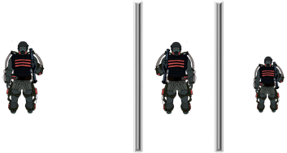

На рисунке вы видите два зеркала, в каждом из которых отражается сталкер. Но ни одно из них не является настоящим. Во-первых, плоское зеркало должно сохранять размер. Во-вторых, расстояние от объекта до зеркала должно быть равно расстоянию на котором располагаются мнимые изображения за зеркалом.

Идем дальше. Здесь мы видим зеркало, где и высота и расстояние до зеркала одинаковы как для реального объекта, так и для мнимого изображения.

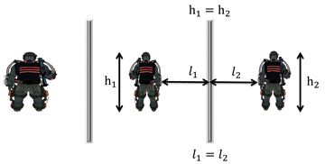

Но, дело в том, что отражение искажено, поэтому здесь мы имеем дело с кривым зеркалом. Наконец, последнее зеркало является настоящим плоским зеркалом по трём причинам: расстояние от объекта до зеркала равно расстоянию, на котором мнимый объект располагается за зеркалом. Высота объекта равна высоте мнимого изображения. Мнимое изображение является точной копией реального объекта.

**Задачи:**

1. Угол падения равен 300 .Чему равен угол отражения?
2. Угол падения увеличили на 100. Как изменился угол между падающим и преломленным лучами?
3. В ясный солнечный зимний день деревья дают на снегу четкие тени, а в пасмурный день теней нет. Почему?
4. Почему одни обои кажутся светлыми, а другие при том же освещении более темными?